

## UNIVERCIDAD AUTONOMA DE NUEVO LEON

Facultad de ingeniería Mecánica y eléctrica

# LAB DE PROGRAMACION WEB

**PRACTICA#6**



**DOCENTE: LUIS DANIEL LEPE RODRIGUEZ GRUPO: 209 HORA: N5**

|  |  |  |
| --- | --- | --- |
| **NOMBRE** | **MATRICULA** | **CARRERA** |
| **Guadalupe Alfonso Blanco** | 2082482 | IAS |

**ENERO-JUNIO 2024**

**1.3.1 Actividad 1. Seguir la guía de solución.**

**1.3.2 Actividad 2. Crea una página.**

En esta actividad, se presenta una página web con una estructura que incluye un menú de navegación, un carrusel (carousel) de imágenes con títulos y botones, y una serie de tarjetas (cards) que muestran información.

El menú de navegación permite al usuario acceder a diferentes páginas del sitio web. El carrusel de imágenes muestra imágenes con títulos y botones, lo que puede utilizarse para destacar contenido importante o promociones. Las tarjetas muestran información organizada en formato de tarjeta, con una imagen, un título, un texto descriptivo y un pie de página con la fecha de actualización.

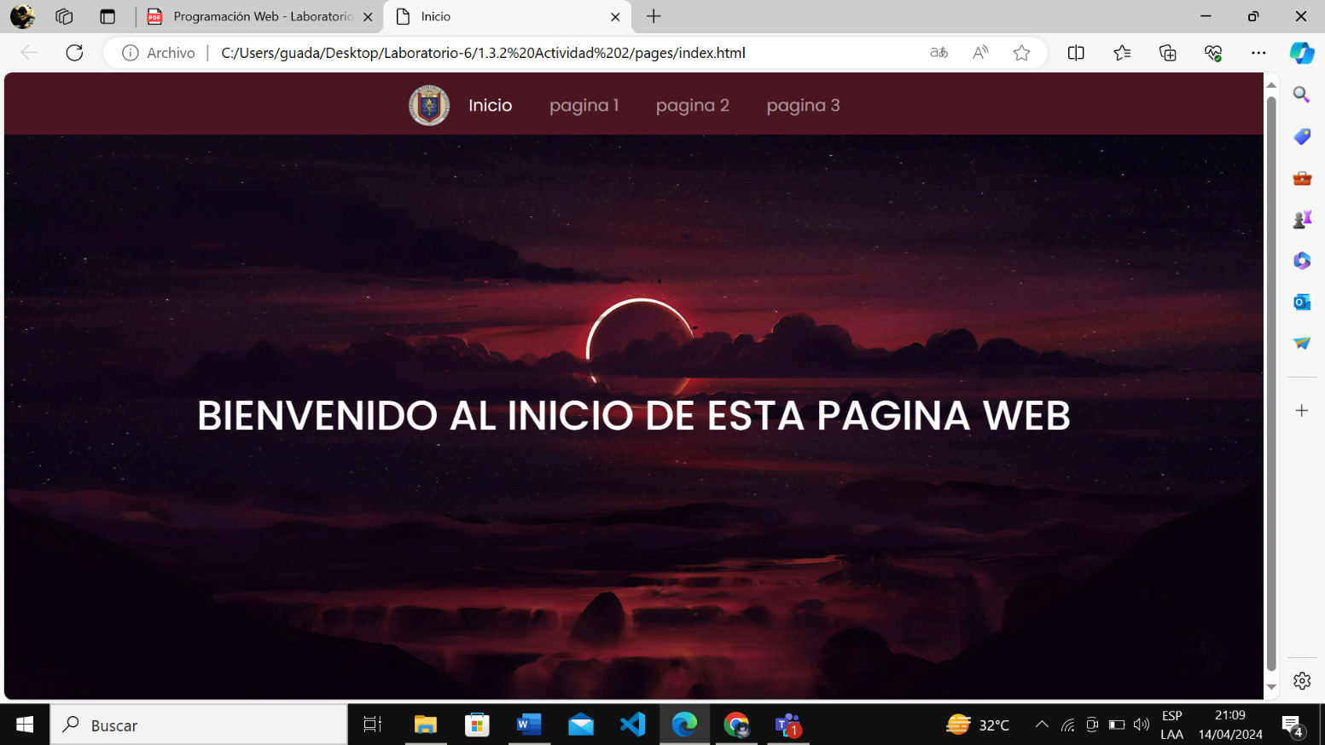

**1.3.3 Actividad 3. Crea las páginas faltantes.**

Se han creado tres páginas web como parte de la actividad. Cada una de ellas tiene una estructura similar que incluye un menú de navegación, contenido principal y estilos aplicados mediante CSS y Bootstrap.

**Página 1:**

* El menú de navegación permite al usuario acceder a diferentes páginas del sitio web, incluyendo la página actual.
* Se incluye un carrusel de imágenes que muestra dos imágenes diferentes con títulos y botones.
* Debajo del carrusel, hay una serie de tarjetas que muestran información organizada en formato de tarjeta, con una imagen, un título, un texto descriptivo y un pie de página con la fecha de actualización.

**Página 2:**

* Similar a la página 1, cuenta con un menú de navegación, pero en este caso la página actual está resaltada.
* También tiene una serie de tarjetas que muestran información similar a la página 1, pero con diferentes imágenes y contenido.

**Página 3:**

* Al igual que las anteriores, esta página tiene un menú de navegación que resalta la página actual.
* El contenido principal está dividido en dos secciones: una columna de texto y otra columna para una imagen, y una segunda sección con dos columnas, una para una imagen y otra para texto

* .

**1.3.4 Actividad 4. Añade colaboradores a tu repositorio y viceversa.**

**CONCLUCION**

En esta práctica, desarrollé tres páginas web utilizando HTML, CSS y Bootstrap. Cada página presenta un diseño similar, pero con contenido diferente. Además, configuré un repositorio en GitHub para gestionar y versionar el código fuente de las páginas. Esta actividad me proporcionó una experiencia completa en el desarrollo web, permitiéndome aplicar mis conocimientos en HTML y CSS, así como aprender a utilizar herramientas como Bootstrap para crear diseños responsivos. Además, el uso de Git para control de versiones me ayudó a mantener un historial de los cambios realizados en el código y facilitó la colaboración en equipo en el desarrollo del proyecto.